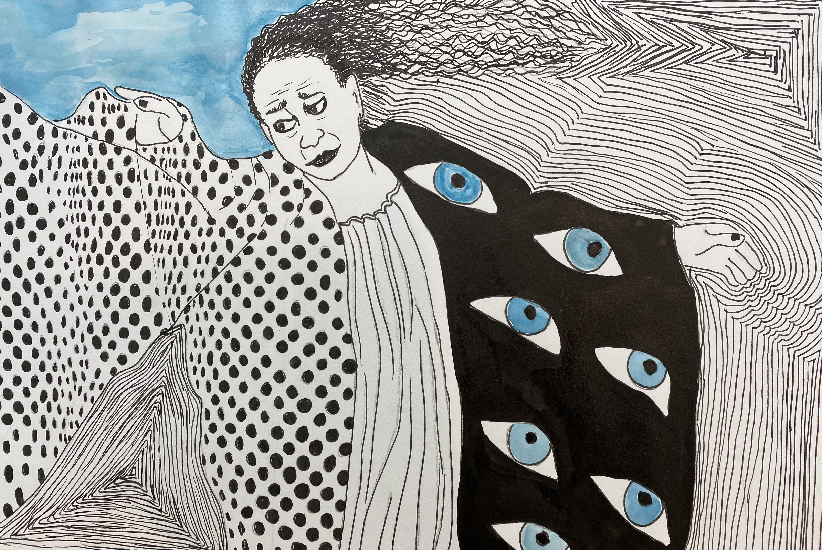
la__lineaartecontemporanea
ASSOCIAZIONE CULTURALE
Via di San Martino ai Monti 46 - 00184 ROMA

www.spaziolalinea.it
lalinea.arte@gmail.com

MISSING THE OPERA

A cura di Simona Pandolfi

Dal 9 AL 29 GIUGNO 2021

COMUNICATO STAMPA

Inaugurazione mercoledì 9 giugno 2021 dalle ore 18.00

L’associazione culturale la_lineaartecontemporanea ospiterà la personale di Raha Tavallali, esponendo gli ultimi lavori pittorici e grafici realizzati in questo ultimo anno, in cui si è sentita l'assenza della musica dal vivo dei concerti pubblici.
L’artista ci racconta la visione personale di cinque donne protagoniste di famose opere liriche: “La Traviata” di Giuseppe Verdi, “Norma” di Vincenzo Bellini, “Madame Butterfly”, “Turandot” e “La bohème” di Giacomo Puccini.
Formato medio piccolo, intimo e ricercato nelle grafiche eseguite a penna e decorate da interventi di colore, ed intenso e dalle cromie brillanti nelle pitture che dialogano con i lavori grafici.
Per l’occasione è stata realizzata nel laboratorio dell’Associazione una cartella con la stampa di un’incisione su polimetacrilato tirata in 20 esemplari.

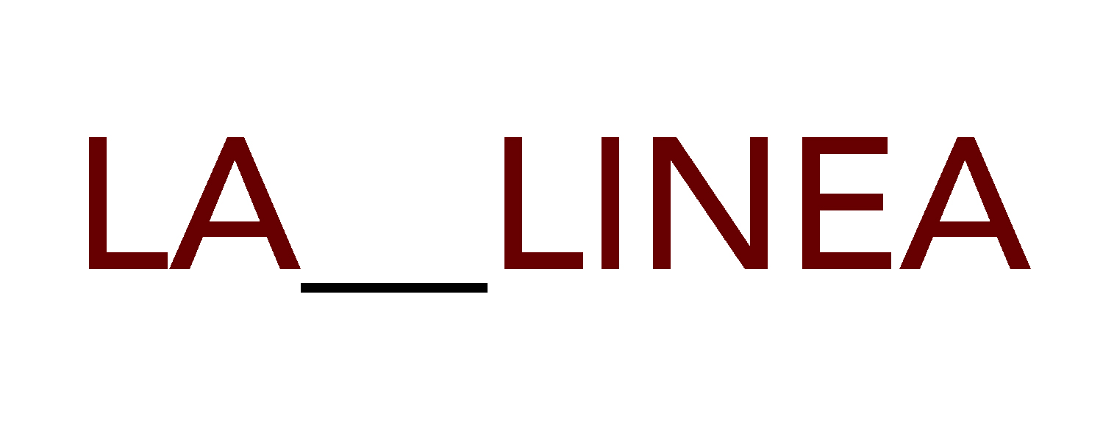
Dal lunedì al venerdì dalle 16.30 alle 19.30 e su appuntamento

